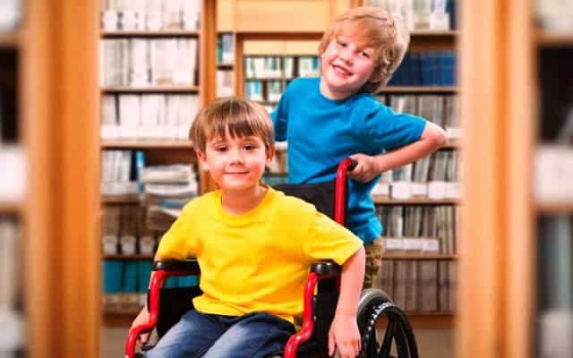

СОЦИАЛЬНЫЕ ГАРАНТИИ
семьям, воспитывающим детей-инвалидов

ПЕНСИОННОЕ ОБЕСПЕЧЕНИЕ
Матери, воспитывавшие детей-инвалидов (инвалидов с детства) не менее 8 лет в период до их совершеннолетия, имеют право на пенсию по возрасту со снижением общеустановленного пенсионного возраста на 5 лет, при стаже работы не менее 20 лет, из них с уплатой обязательных страховых взносов в бюджет государственного внебюджетного фонда социальной защиты населения Республики Беларусь не менее 5 лет стажа работы.
Отцы, воспитывавшие детей-инвалидов (инвалидов с детства) не менее 8 лет в период до их совершеннолетия, имеют право на пенсию по возрасту со снижением общеустановленного пенсионного возраста на 5 лет и при стаже работы не менее 25 лет, если мать ребенка-инвалида (инвалида с детства) не использовала приобретенного ею права на пенсию по возрасту и отказалась от этого права в пользу отца или не использовала права на пенсию по возрасту в связи с ее смертью.
В стаж работы при назначении пенсии включаются периоды ухода за ребенком-инвалидом в возрасте до 18 лет.
ПОСОБИЯ СЕМЬЯМ, ВОСПИТЫВАЮЩИМ ДЕТЕЙ
- Право на пособие на детей старше 3 лет из отдельных категорий семей имеют следующие категории семей:
1.1. семьи , в которых воспитывается ребенок-инвалид в возрасте до 18 лет;
1.2. семьи , в которых воспитывается ребенок в возрасте до 18 лет, инфицированный вирусом иммунодефицита человека;
1.3. семьи , в которых отец (отчим) или усыновитель (удочеритель) проходят срочную военную службу, альтернативную службу;
1.4. семьи , в которых оба родителя (мать (мачеха), отец (отчим)) в полной семье либо родитель в неполной семье, усыновитель (удочеритель) являются инвалидами I или II группы, а также если один из родителей (мать (мачеха) или отец (отчим)) в полной семье является инвалидом I группы, а второй осуществляет уход за ним и получает пособие, предусмотренное законодательством.
Пособие назначается на каждого ребенка старше 3 лет, воспитывающегося в семье.
Пособие назначается ежегодно со дня возникновения права, если обращение за назначением пособия последовало не позднее 6 месяцев со дня возникновения права (по истечению 6 месяцев – пособие назначается со дня обращения).
Назначение и выплата пособия осуществляется:
по месту работы (службы), учебы (дневной форме получения образования) матери (мачехи) в полной семье, родителя в неполной семье, усыновителя (удочерителя), опекуна (попечителя) ребенка, а если мать (мачеха) в полной семье не работает (не служит), не обучается, и не является лицом, самостоятельно уплачивающим обязательные страховые взносы в бюджет фонда в соответствии с законодательством о государственном социальном страховании, – по месту работы (службы), учебы или прохождения подготовки в клинической ординатуре отца (отчима) ребенка;
в органах по труду, занятости и социальной защите в соответствии с регистрацией по их месту жительства (месту пребывания) если оба родителя (мать (мачеха), отец (отчим)) в полной семье, родитель в неполной семье, усыновитель (удочеритель), опекун (попечитель) ребенка:
не работают (не служат), не обучаются в дневной форме получения образования;
являются лицами, самостоятельно уплачивающими обязательные страховые взносы в бюджет фонда в соответствии с законодательством о государственном социальном страховании;
выполняют работы по гражданско-правовым договорам;
работают в коммерческих организациях со средней численностью работников до 15 человек включительно, у индивидуальных предпринимателей, нотариусов, осуществляющих нотариальную деятельность в нотариальных бюро, адвокатов, осуществляющих адвокатскую деятельность индивидуально;
работают в религиозных организациях;
являются священнослужителями;
зарегистрированы в органах по труду, занятости и социальной защите в качестве безработных либо проходят профессиональную подготовку, переподготовку, повышение квалификации или осваивают содержание образовательной программы обучающих курсов по направлению этих органов.
- Пособие по уходу за ребенком-инвалидом в возрасте до 18 лет назначается и выплачивается органами по труду, занятости и социальной защите по месту получения пенсии на ребенка-инвалида в возрасте до 18 лет матери (мачехе) или отцу (отчиму) в полной семье, родителю в неполной семье, усыновителю (удочерителю), опекуну (попечителю), осуществляющим уход за ребенком-инвалидом в возрасте до 18 лет при условии, если они не являются занятыми или если они заняты на следующих условиях:
работают не более чем на 0,5 ставки (у одного или у нескольких нанимателей) либо на дому (у одного нанимателя);
является индивидуальными предпринимателями, нотариусами, адвокатами, лицами, осуществляющими ремесленную деятельность, деятельность в сфере агроэкотуризма, в случае приостановления соответствующей деятельности в порядке, установленном законодательством, либо нахождении в процессе ее прекращения;
получают пенсию (независимо от ее вида) либо ежемесячную страховую выплату от Белгосстраха;
находятся в отпуске по уходу за ребенком до достижения им возраста 3 лет (отпуске по уходу за детьми, предоставляемом по месту службы) или академическом отпуске.
- На ребенка - инвалида в возрасте до 3 лет пособие по уходу в возрасте до 3 лет назначается и выплачивается в размере 45% среднемесячной заработной платы работников в республике.

